# Міністерство освіти і науки України

Національний технічний університет України «Київський політехнічний інститут імені Ігоря Сікорського"

# Факультет інформатики та обчислювальної техніки Кафедра інформатики та програмної інженерії

Звіт

з лабораторної роботи № 5 з дисципліни

«Основи програмування

»

Варіант 23

Виконав студент Панченко Сергій Віталійович

(шифр, прізвище, ім'я, по батькові)

Перевірив

( прізвище, ім'я, по батькові)

Київ 202

## Лабораторна робота 5

**Мета:** дослідити організацію циклічних процесів та складні цикли

**Постановка задачі**: для чисел, що належать діапазону [ a;b], визначити ті дільники, що є членами послідовності чисел Фібоначі.

**Математична модель**:

**Складемо таблицю імен змінних**

|  |  |  |  |
| --- | --- | --- | --- |
| Зміна | Тип | Ім’я | Призначення |
| x1 | int | Передпопередній член | Проміжне значення |
| x2 | int | Попередній член | Проміжне значення |
| x3 | int | Теперішній член | Проміжне значення |
| a | int | Перше число діапазону | Проміжне значення |
| b | int | Друге число діапазону | Проміжне значення |
| i | int | Число діапазону | Проміжне значення |
| k | int | Можливий дільник числа діапазону | Результат, проміжне значення |

Увівши числа **a,b**, утворимо цикл з ходом в **«1»**, який зупиниться при **i>b**, де і – член елемента діапазону. Утворивши ще один цикл з ходом в одиницю та початковим значенням **k=1**, відбираємо дільники, **де i%k==0**, тоді утворимо ще один цикл, який буде перевіряти k на рівність хоча б одному члену з послідовності Фібоначі. Виводимо **і** та його дільники **k.**

**ПСЕВДОКОД:**

Крок1: Визначаємо основні дії

Крок2: Деталізуємо основні дії

Крок2: Деталізуємо основний цикл

**Крок1:**

Початок

Ініціалізуємо основні змінні

Уводимо a, b та перевіряємо їх

Визначаємо дільники Фібоначі в циклі

Кінець

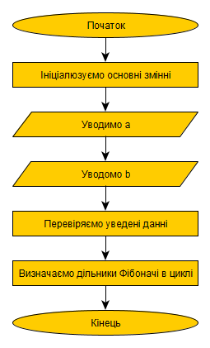

**Крок2:**

Початок

x1 := 0;

x2 := 1;

x3 :=-1;

a = -1

b = -2

Поки a>b або a<0 або b<0:

Уводимо a;

Уводимо b;

Поки все

Вичисляємо в циклі дільники Фібоначі;

Кінець

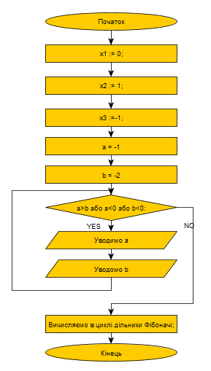

**Крок3:**

Початок

x1 := 0;

x2 := 1;

x3 :=-1;

Уводимо a;

Уводимо b;

Поки для i=a, b:

Поки k=1, i:

Якщо i % k == 0:

Поки x3<k:

x3 = x1 + x2;

x1 = x2;

x2 = x3;

Якщо:

Виводимо k

x1 = 0;

x2 = 1;

x3 = 2;

Поки все

Все ЯКЩО

Поки все

Поки все

Кінець

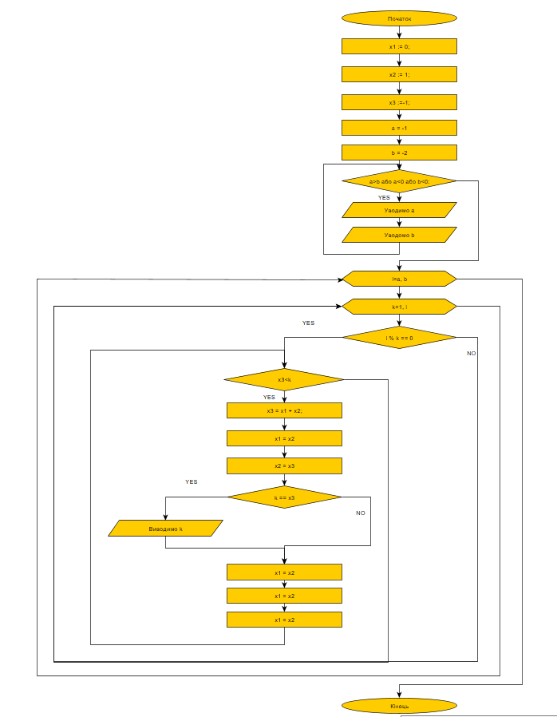

**Перевірка:**

|  |  |  |  |  |  |
| --- | --- | --- | --- | --- | --- |
| i | k | X1 | X2 | X3 |  |
| 10 | 1 | 0 | 1 | 1 | + |
| 10 | 2 | 1 | 1 | 2 | + |
| 10 | 3 | 1 | 2 | 3 | - |
| 10 | 4 | 2 | 3 | 5 | - |
| 10 | 5 | 2 | 3 | 5 | + |
| 10 | 6 | 3 | 5 | 8 | - |
| 10 | 7 | 3 | 5 | 8 | - |
| 10 | 8 | 3 | 5 | 8 | - |
| 10 | 9 | 5 | 8 | 13 | - |
| 10 | 10 | 5 | 8 | 13 | - |

**Висновок:**

Під час лабораторної роботи ми дослідили організацію циклічних процесів та складні цикли. Математична модель, блок-схема, результати наведені. Оскільки дільники чисел заданого діапазону і справді належать ряду Фібоначі, то програма правильно подає результат.